附件1
中山市中试产业服务联盟成立大会
报名表
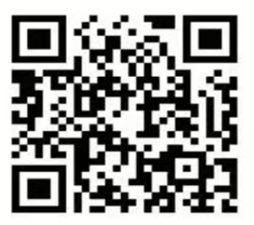

报名二维码

